МИНИСТЕРСТВО ОБРАЗОВАНИЯ РЕСПУБЛИКИ БЕЛАРУСЬ  
Учреждение образования «БЕЛОРУССКИЙ ГОСУДАРСТВЕННЫЙ   
ТЕХНОЛОГИЧЕСКИЙ УНИВЕРСИТЕТ»

Факультет Информационных технологий

Кафедра Информационных систем и технологий

Специальность 1-40 01 01 «Программное обеспечение информационных технологий»

**ПОЯСНИТЕЛЬНАЯ ЗАПИСКА КУРСОВОГО ПРОЕКТА**

по дисциплине «Компьютерные языки разметки»

Тема «Автосалон»

**Исполнитель**

студент(ка) 1 курса 4 группы ________________ М. В. Труханович

подпись, дата

**Руководитель**

ассистент ______________ А.В.Харланович

должность, ученая степень, ученое звание подпись, дата

Допущен(а) к защите __________________________________ _______________

__________________________________ _______________

__________________________________ _______________

дата, подпись

Курсовой проект защищен с оценкой

Руководитель _________________ ______________ А. В. Харланович

подпись дата инициалы и фамилия

**Содержание**

Введение 5

1 Постановка задачи 6

1.1 Обзор аналогичных решений 6

1.2 Техническое задание 9

1.3 Выбор средств реализации программного продукта 10

1.4 Вывод 10

2 Проектирование страниц веб-сайта 11

2.1 Выбор способа верстки 11

2.2 Выбор стилевого оформления 11

2.3 Выбор шрифтового оформления 11

2.4 Разработка логотипа 12

2.5 Разработка пользовательских элементов 12

2.6 Разработка спецэффектов 13

2.7 Выводы 15

3. Реализация структуры веб-сайта 16

3.1 Структура HTML-документа 16

3.2 Добавление таблиц стилей Sass и CSS 17

3.3 Использование стандартов XML (SVG) 18

3.4 Применеие языка JavaScript и библиотеки React 19

3.5 Выводы 20

4 Тестирование веб-сайта 22

4.1 Адаптивный дизайн веб-сайта 22

4.2 Кроссбраузерность веб-сайта 23

4.3 Руководство пользователя 25

4.4. Выводы 27

Заключение 28

Список использованных источников 29

ПРИЛОЖЕНИЕ A Прототипы веб-страниц 30

ПРИЛОЖЕНИЕ Б Макет структуры веб-сайта 31

ПРИЛОЖЕНИЕ В Листинг НТML-документа 32

ПРИЛОЖЕНИЕ Г Листинг Sass/Css 34

ПРИЛОЖЕНИЕ Д Листинг XML 37

ПРИЛОЖЕНИЕ Е Листинг SVG 41

ПРИЛОЖЕНИЕ Ж Листинг JavaScript 44

Введение

Присутствие бизнеса в Интернете, независимо от отрасли, может оказать огромное влияние на его успех. В наши дни некоторые компании до сих пор не осознают, что большинство их клиентов посещают их веб-сайт перед совершением покупки. Наличие присутствия в Интернете веб-сайта, может иметь решающее значение для получения большего дохода.

Сайт — это то, что может выделить компанию среди конкурентов. Без веб-сайта это может быть невероятно сложно сделать, потому что люди не могут легко найти качественную и достоверную информацию о бизнесе.

Веб-сайт даёт возможность пользоваться инструментами интернет-маркетинга: реклама, email-рассылки и т.п. В интернете удобнее и эффективнее проводить рекламные акции, скидки. Анализировать результаты также проще: следить за статистикой посещения.

Цель курсовой работы: разработать веб-сайт для автосалона с использованием HTML5, а также с применением Sass/CSS3 и React.

Задачи курсовой работы:

* проанализировать существующие языки разметки, инструменты и библиотеки для создания веб-сайта;
* разработать макет и прототип сайта;
* разработать структуру веб-сайта;
* наполнить сайт информацией по теме;
* протестировать веб-сайт;
* разработать руководство пользователя.

Целевой аудиторией являются пользователи, покупающий автомобиль.

1 Постановка задачи

1.1 Обзор аналогичных решений

Перед тем как приступать к разработке своей системы можно изучить уже готовые решения и посмотреть, что по мнению других разработчиков является наиболее необходимым для пользователей, чтобы приложение действительно было полезным.

На рисунке 1.1 представлен внешний вид главного каталога сайта “fresh auto”.

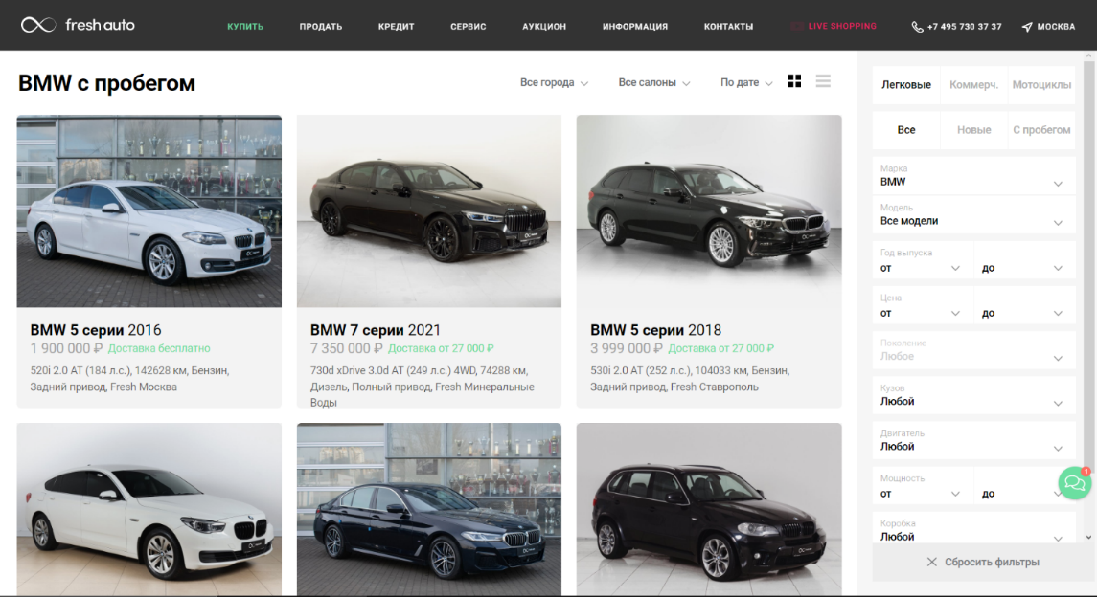

Рисунок 1.1 – Каталог автосалона “fresh auto”

Сайт выполнен в приятном минималистичный дизайне, что позволяет обратить внимание пользователя именно на продукт сайта. Цветовая гамма выбрана с акцентом на зеленый, чтобы привлечь внимание клиента, так как зеленый можно использовать для привлечения внимания аудитории и побуждения их к действию.

Данный сайт специализируется именно на продаже автомобилей. Из данного сайта можно вынести основные характеристики автомобилей, которые необходимы покупателю для выбора подходящего автомобиля.

Далее необходимо рассмотреть страницу характеристие автомобиля, для того чтобы определить наиболее важные данные, которые необходимо предоставить пользователю. Данная страница представлена на рисунке 1.2.На рисунке видны основные характеристики автомобиля, которые необходимы пользователю.

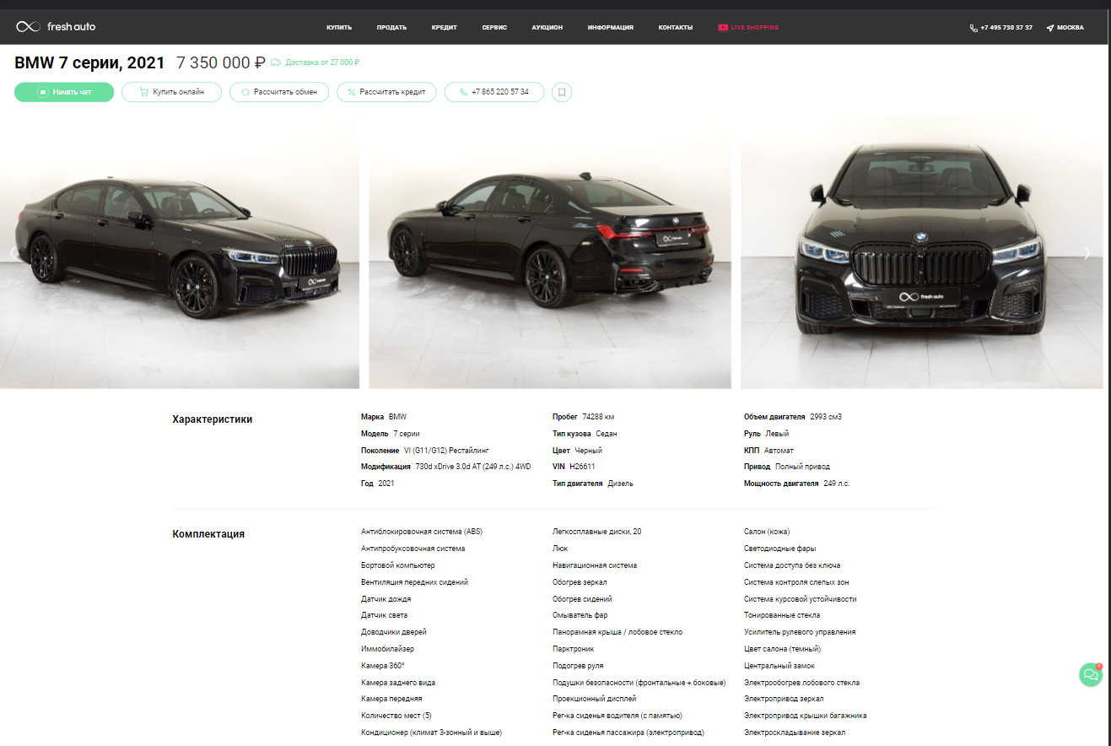

Рисунок 1.2 – Страница автомобиля автосалона “fresh auto”

После изучения других аналогов я могу сделать вывод о том, что рассмотренный сайт предоставляет наиболее подробную информацию о покупке автомобилей.

Далее будет рассмотрен еще один пример сайта автосалона, который называется “my car”.

На рисунке 1.3 представлен внешний вид главного каталога сайта “my car”.

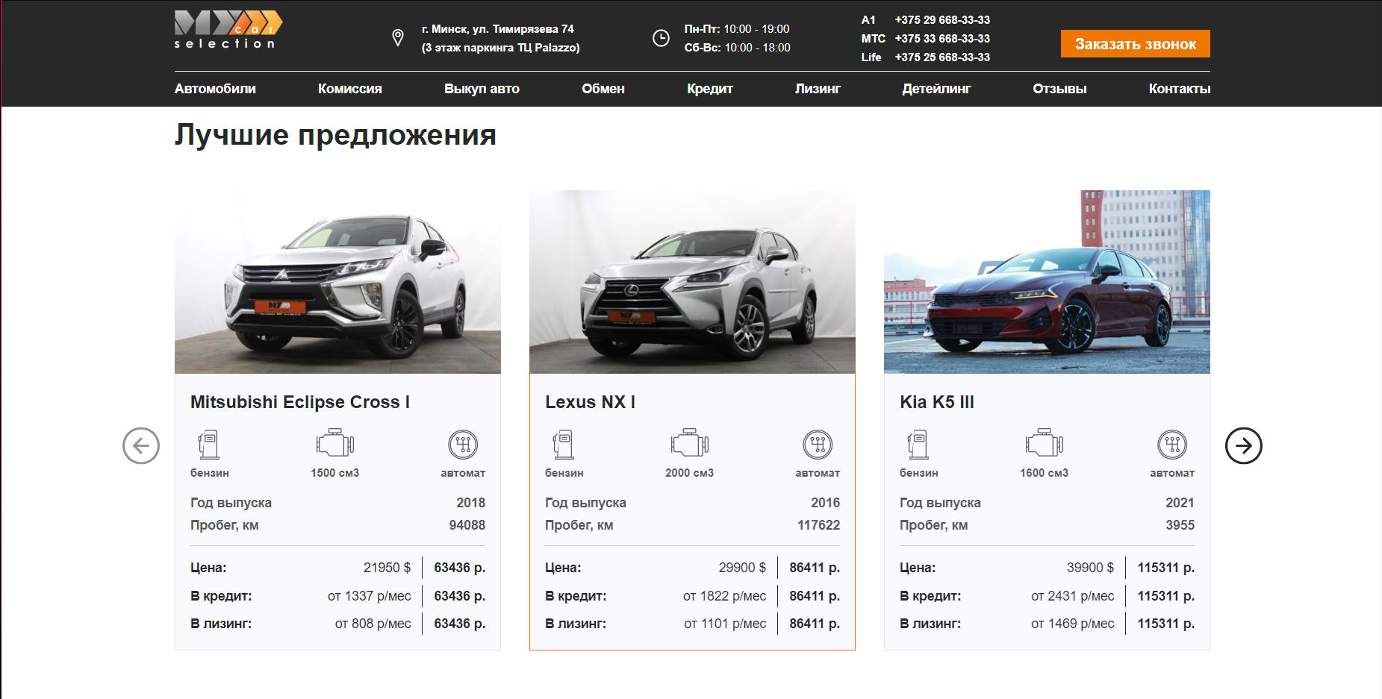

Рисунок 1.3 – Главная страница автосалона “my car”

Дизайн данного сайт мне нравится меньше.

В качестве акцентного цвета выбран ораньжевый.

Далее рассматривается персональная страница автомобиля, она представлена на рисунке 1.4.

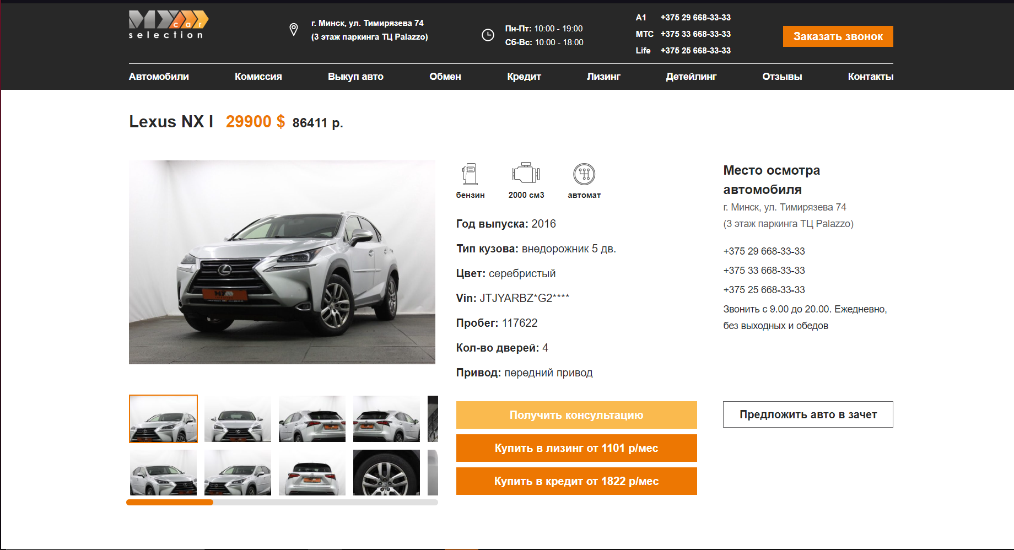

Рисунок 1.4 - Страница автомобиля автосалона “my car”

На странице веб-сайта дается подробное описание, что позволяет клиенту найти всю нужную информацию.

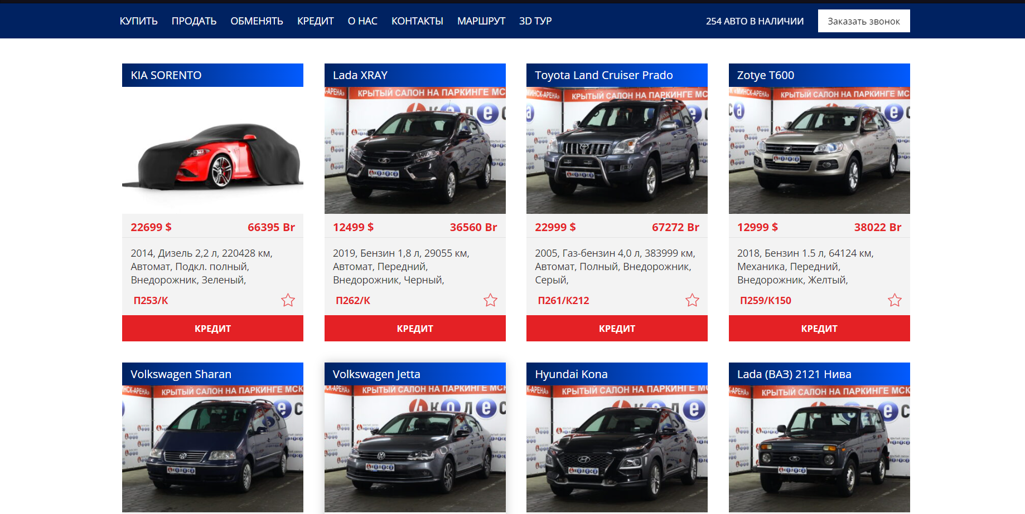

Рисунок 1.5 – Главная страница автосалона “4 kolesa”

Рассмотрим третий неудачный по моему мнению аналог. Главная страница сайта “4 kolesa” представлена на рисунке 1.5.

Общий вид сайта создает впечатление захламленности. Синий цвет плохо сочетается с красным.

Далее рассматривается персональная страница автомобиля, она представлена на рисунке 1.6.

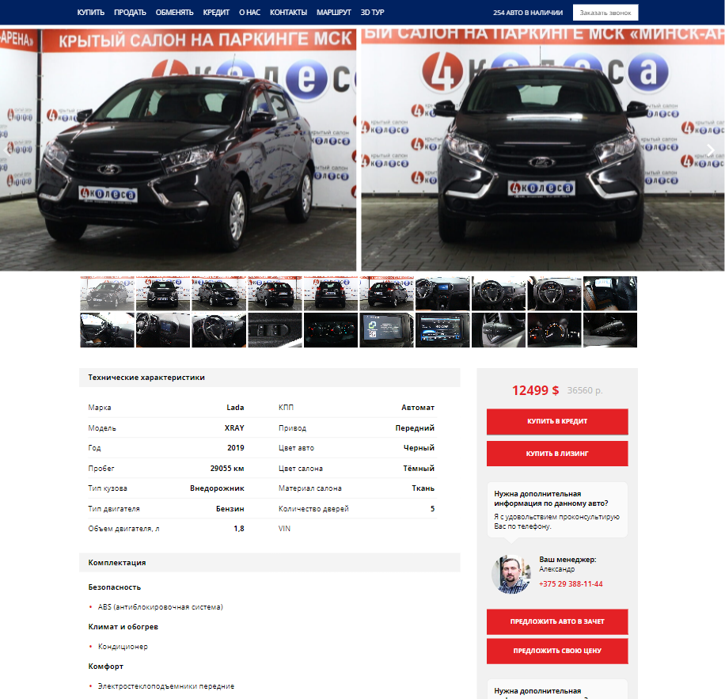

Рисунок 1.6 - Страница автомобиля автосалона “4 kolesa”

Здесь многие данные схожи с предыдущим сайтом, оформление таблиц характеристик сделано хрошо, но боковая панель выглядит слишком вызывающе из-за обилия красного цвета.

1.2 Техническое задание

Поставлена задача реализовать полноценный многостраничный веб-сайт на тему «Автосалон». На сайт должна быть представлена информацию о компании, такую как контактные данные, описание магазина, а также каталог автомобилей по маркам. Основным содержимым являются пользовательские элементы с описанием автомобилей.

Для привлечения потенциальных клиентов главная задача сделать удобный интерактивный сайт с подробной информацией о продукте и актуальной информацией.

Основными задачами сайта являются:

* предоставление навигационного меню;
* предоставление блоков-ссылок;
* возможность выбора автомобиля по производителю;
* предоставление информацию о автомобилях;

На главной странице меню будет располагаться сверху. В меню будут предоставляться ссылки на основную информацию, а также ссылки на элементы каталога товаров.

Веб-страница должна быть кроссбраузерной и адаптивной для мобильной версии(ширина до 420px), планшетного устройства(ширина до 1000px). Начиная с ширины в 1000px должна открываться версия для персонального компьютера.

1.3 Выбор средств реализации программного продукта

Курсовая работа выполняется в редакторе кода JetBrains WebStorm.

При создании веб-страниц были использованы языки: HTML, CSS, JS, XML.

HTML (HyperText Markup Language) — стандартный язык разметки гипертекстовых страниц в Интернете. Страницы успешно интерпретируются браузерами, которые отображают их на экранах различных электронных устройств в удобном для человека виде.

CSS — это фактически язык стилей, который определяет отображение HTML-документов. CSS работает со шрифтами, с цветами символов и фона, с полями, со строками, с высотой и с шириной элементов отображения, с фоновыми изображениями, с позиционированием элементов и со многим другим.

Если HTML необходим для структурирования содержания страницы, то CSS необходим для того, чтобы форматировать это структурированное содержание.

JavaScript это язык, который позволяет применять сложные вещи на web странице — каждый раз, когда на ней происходит что-то большее, чем просто её статичное отображение —без JavaScript не обошлось. Во все основные браузеры встроен интерпретатор JavaScript, именно поэтому они могут выполнять скрипты на странице. JavaScript можно использовать не только в браузере, это полноценный язык, программы на котором можно запускать и на сервере.

React — это JavaScript-библиотека для создания пользовательских интерфейсов.Обратите внимание, что это именно библиотека, а не фреймворк. React часто называют фреймворком, но это ошибка. Во-первых, его использование ни к чему вас не обязывает, не формирует «фрейм» проекта. Во-вторых, React выполняет единственную задачу: показывает на странице компонент интерфейса, синхронизируя его с данными приложения, и только этой библиотеки в общем случае недостаточно для того, чтобы полностью реализовать проект.

1.4 Вывод

В данном разделе были рассмотрены плюсы и минусы аналогичных решений на выбранную тему сайта для предотвращения ошибок в реализации веб-сайта. Были определены основные технические задания по созданию страницы. Также выбраны средства реализации программного продукта, а именно языки HTML, CSS, JS.

2 Проектирование страниц веб-сайта

2.1 Выбор способа верстки

Требования проекта включают в себя кроссбраузерность и адаптивность. По этой причине была выбрана flex-box и grid вёрстка.

Flex – это новая технология, которая уже имеет достаточно широкую поддержку браузеров. Flexbox предоставляет инструменты для быстрого создания сложных, гибких макетов, и функции, которые были сложны в традиционных методах CSS.

Грид-модель позволяет создавать структуры, необходимые для обеспечения отзывчивости сайтов на различных устройствах. Это означает, что сайт будет одинаково хорошо смотреться на компьютере, телефоне и планшете.

2.2 Выбор стилевого оформления

Выбор цветовой гаммы— важный этап разработки проекта. Цвета должны не только сочетаться между собой, но и отражать тему проекта. Цвета применялись как к текстовым, так и к блочным элементам в качестве фона. Далее представлены цвета, используемые на страницах.



Рисунок 2.1 - Цветовое оформление

Как основной цвет веб-страницы был выбран cигнальный белый #FFFFFFF. Как первый акцентный цвет, использованный для оформления текста и некоторых иконок красный #CA0100.

Как второй акцентный цвет выбран зеленый #6BDFA1.

2.3 Выбор шрифтового оформления

Основным шрифтом на сайте является Roboto, который гармонично вписался в концепт сайта и дополнил дизайн. Гарнитура содержит 1 начертание. Поддерживает 66 языков.

Размерность была использована от 16 до 20, цвета текста #F9A43F и #FFFFFF в зависимости от назначения текста.

2.4 Разработка логотипа

Логотип — это фирменный знак, который люди ассоциируют с конкретным брендом. Логотип — это не абстрактный набор символов или просто красивое изображение.

Логотип выполнен под цветовую гамму и концепцию сайта. Логотип, представленный на рисунке 2.2 был создан с помощью Figma.



Рисунок 2.2 – Логотип сайта «ABCauto»

Логотип является частью фирменного стиля, который позволяет сформировать имидж или образ компании ([сайта](https://beseller.by/uslugi/sozdaniye-saytov.html) или [интернет-магазина](https://beseller.by/)), связать товары, услуги, рекламу именно с вашим бизнесом, выделить вас среди конкурентов.

2.5 Разработка пользовательских элементов

В проекте будут представлены такие элементы пользовательского интерфейса, как кликабельные блоки с жанрами, с новостями, навигационное меню, футер с ссылками на основную информацию и на другие социальные сети.



Рисунок 2.3 – Навигационное меню

Навигация – ключевой критерий удобства сайта, своеобразная «карта местности». Представляет собой набор специальных приемов, методов и элементов, дающих возможность посетителям перемещаться между различными страницами ресурса. Навигационное меню представлено на рисунке 2.3

В большинстве случаев данная система предопределяет успешность продвижения и конверсионные показатели проекта.

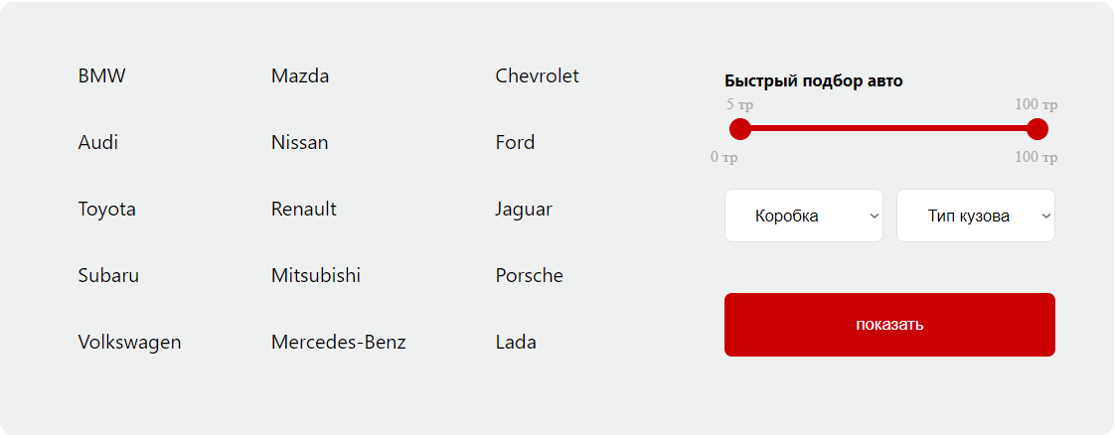

Рисунок 2.4 – Блоки-ссылки на марки

Пользовательский элемент представленный на рисунке 2.4 поможет пользователю быстрее найти нужный ему автомобиль выбрав его марку, а так же отсортировать автомобили по цене, типу коробки передач и типу кузова.

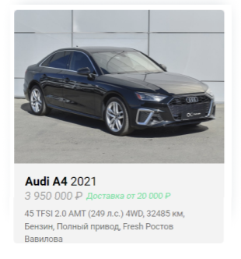

Рисунок 2.5 – Блок-ссылка на автомобиль

Пользовательский элемент представленный на рисунке 2.5 является блоком-ссылкой на автомобиль, с главной информацией для пользователя .

2.6 Разработка спецэффектов

На сайте присутствуют динамические эффекты и анимации, которые придадут сайту интерактивность и сделают его более привлекательным для пользователя.



Рисунок 2.10 – Анимация слайдер с изображениями

Слайдер сожержит несколько картинок, при перелистывании у картинок есть анимация появления. При наведении на стрелки они изменяют цвет фона на красный.

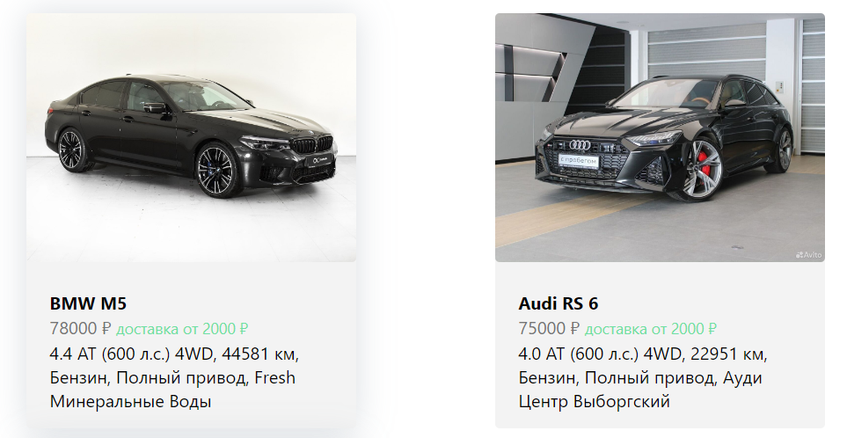

Рисунок 2.11 – Анимация наведения на карточку автомобиля

При наведении на карточку автомобиля, появляется тень, которая визуально выделяет выбранную карточку автомобиля.

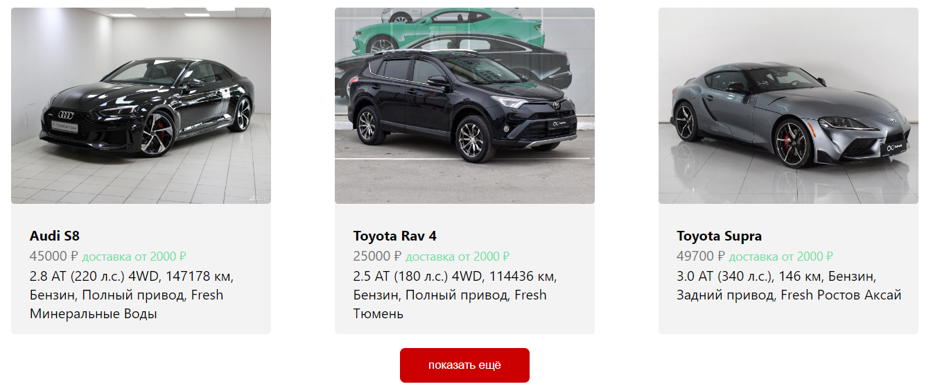

Рисунок 2.12 – Кнопка вывода всех карточек автомобилей

При нажатии на кнопку показываются все карточки автомобилей, которые хранятся в базе данных.

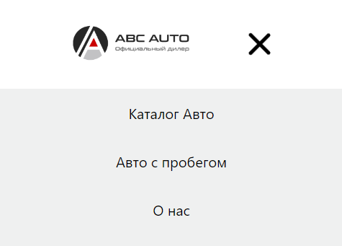

Рисунок 2.13 – Анимация меню гамбургер

При нажатии на иконку, открывается меню, которое содердит в себе ссылки на страницы сайта, при нажатии на крестик меню закрывается. При прокрутке сайта меню закрывается.

2.7 Выводы

В данном разделе бал создан прототип веб-сайта, определены задачи по созданию содержания на веб-сайте. Выбрано единое цветовое и шрифтовое оформления сайта для удобства просмотра пользователем. Разработан дизайн и расположение на сайте пользовательских элементов, спецэффектов и анимации. Логотип выполнен под цветовую гамму и концепцию сайта.

3. Реализация структуры веб-сайта

3.1 Структура HTML-документа

Структура сайта — это связь документов, принадлежащих ему, между собой. Правильная структура позволит посетителям легко перемещаться между его страницами. Формируя структуру стоит разобраться в желаниях потенциальных посетителей, что они будут искать, и какая информация их интересует.

В начале документа в теге <head></head> прописана служебная информация, название веб-сайта. Тег <head> предназначен для хранения других элементов, цель которых — помочь браузеру в работе с данными. Также внутри контейнера <head> находятся метатеги, которые используются для хранения информации предназначенной для браузеров и поисковых систем. Например, механизмы поисковых систем обращаются к метатегам для получения описания сайта, ключевых слов и других данных.

Содержимое тега <head> не отображается напрямую на веб-странице, за исключением тега <title> устанавливающего заголовок окна веб-страницы.

Далее расположен тег <body></body>, внутри которого размещаются все теги, в которых расположен сайт, структура станицы создаваемого сайта представлена в листинге 3.1.

<!DOCTYPE html>  
<html lang="en">  
 <head>  
 <title>ABC auto</title>  
 </head>  
 <body>

<nav></nav>

<main><main/>

<footer></footer>  
 </body>  
</html>

Листинг 3.1 – Структура страницы

Структура тела документа состоит из семантических тегов. Это теги, которые предназначены для того, чтобы компьютерные программы (поисковые системы, сборщики информации, речевые браузеры и т.д.) понимали, какой тип информации заложен в данных тегах.

С помощью тега <nav> было создано навигационноe меню сайта для всех страниц. Так же было для меню было создана мобильная версия с использованием меню гамбургера. Структура тега <nav> предсатвлена в листинге 3.2.

<nav className={classes.nav}>  
 <Link to={'/'}><img src={logo} className={classes.logo} alt="logo"/></Link>  
 <Link to={'/cars/'}>Каталог Авто</Link>  
 <Link to={'/error/'}>Aвто с пробегом</Link>  
 <Link to={'/about'}>О нас</Link>  
 <img className={classes.phone} src={phone} alt="logo"/>  
 </nav>

Листинг 3.2 – Меню сайта

“Подвал” страницы был, идентичный на всех страницах сайта, был реализован с помощью тега <footer>. Структура тега <footer> представлена в листинге 3.2.

<footer className={classes.footer}>  
 <section>  
 <h5>© 2021 Автосалон "ABC AUTO". Официальный дилер</h5>  
 <div>  
 <p>Политика конфиденциальности</p>  
 <p>Политика конфиденциальности</p>  
 </div></section>

<p>Обращаем Ваше внимание на то, что данный интернет-сайт носит исключительно информационный характер и ни при каких условиях не является публичной офертой</p>  
</footer>

Листинг 3.3 – Подвал сайта

Весь HTML код был протестирован с помощью онлайн-сервиса linter. Результат представлен на рисунке 3.1.

3.2 Добавление таблиц стилей Sass и CSS

В данном проекте были использованы все способы подключение таблиц стилей: внешнее, внутренне, строковое. Внешнее подключение через тег link было использовано для задания стилей страниц повторяющихся элементов и основных разметок страниц. Стили хранятся в отдельном файле, который может быть использован для любых веб-страниц.

.card{  
 width: 300px;  
 background: #F3F3F3;  
 margin-bottom: 2vh;  
 border-radius: 4px;  
 &:hover{  
 box-shadow: 0px 0px 30px rgba(133, 147, 159, 0.3);  
 }

}

Листинг 3.4 – Анимация наведения на карточку автомобиля

Для создания эффекта появления тени при наведении на карточку автомобиля был использован код на языке SCSS представленный в листинге 3.4

.burger1{  
 transform: ${ isOpen ? 'rotate(45deg)' : 'rotate(0)'};  
}  
.burger2{  
 transform: ${ isOpen ? 'translateX(100%)' : 'translateX(0)'};  
 opacity: ${ isOpen ? 0 : 1};  
}  
.burger3{  
 transform: ${ isOpen ? 'rotate(-45deg)' : 'rotate(0)'};  
}

Листинг 3.5 – Анимация открытия меню гамбургера

Для создания анимации открытия и закрытия меню гамбургера был использован CSS код представленный в листинге 3.5

3.3 Использование стандартов XML (SVG)

SVG-графика и связанные с ней поведения определяются в текстовых XML-файлах, что означает, что их можно искать, индексировать, создавать сценарии и сжимать. В листинге 3.6 представлен svg код для создания правой и левой стрелки, используемых в слайдере.

<svg viewBox="0 0 320 512" aria-hidden="true" focusable="false" fill="currentColor" xmlns="http://www.w3.org/2000/svg" class="StyledIconBase-sc-ea9ulj-0 kAmBDe"><path fill="currentColor" d="M41.4 233.4c-12.5 12.5-12.5 32.8 0 45.3l160 160c12.5 12.5 32.8 12.5 45.3 0s12.5-32.8 0-45.3L109.3 256l137.3-137.4c12.5-12.5 12.5-32.8 0-45.3s-32.8-12.5-45.3 0l-160 160z"></path></svg> <svg viewBox="0 0 320 512" aria-hidden="true" focusable="false" fill="currentColor" xmlns="http://www.w3.org/2000/svg" class="StyledIconBase-sc-ea9ulj-0 kAmBDe"><path fill="currentColor" d="M278.6 233.4c12.5 12.5 12.5 32.8 0 45.3l-160 160c-12.5 12.5-32.8 12.5-45.3 0s-12.5-32.8 0-45.3L210.7 256 73.4 118.6c-12.5-12.5-12.5-32.8 0-45.3s32.8-12.5 45.3 0l160 160z"></path></svg>

Листинг 3.6 – Svg код левой и правой стрелки

Данные об автомобилях удобно хранить отдельно в XML-документах. В проекте в XML-файлах так же хранятся названия автомобильных брендов, структура этого файла представлена в листинге 3.7.

<brands>  
 <brand>BMW</brand>  
 <brand>Audi</brand>  
 <brand>Toyota</brand>  
 <brand>Subaru</brand>  
 <brand>Volkswagen</brand>  
 <brand>Mazda</brand>  
 <brand>Nissan</brand>  
 <brand>Renault</brand>  
 <brand>Mitsubishi</brand>  
 <brand>Mercedes-Benz</brand>  
 <brand>Chevrolet</brand>  
 <brand>Ford</brand>  
 <brand>Jaguar</brand>  
 <brand>Porsche</brand>  
 <brand>Lada</brand>  
</brands>

Листинг 3.7 – Структкра xml документа брендов

Для отправки данных из xml файла, представленного в листинге 3.7, используется функция написанная на языке JavaScript.

app.get("/",(req,res)=>{  
 fs.readFile( './brands.xml', function(err, data) {  
 const json = parser.toJson(data,options);  
 console.log("to json ->", json);  
 res.send(json)  
 });  
  
})

Листинг 3.8– Функция отправки данных из xml файла

Функия для отрпавки данных из xml представлена в листинге 3.8.

3.4 Применеие языка JavaScript и библиотеки React

Для создания слайдера использовался язык программирования JavaScript и библиотека React.

function leftArrowHandle(){  
 let new_val = slides[slides.length - 1].props.slideNum + slides_count  
 if (new_val > slides_arr.length-1) new_val = new_val - slides_arr.length  
 if (slides_count === 1){  
 new_val = slides[0].props.slideNum -1  
 if (new_val < 0) new_val = slides_arr.length - 1  
 }  
 const updated = slides.slice(0,slides_count-1)  
 setSlides([slides_arr[new_val],...updated])  
}  
  
function rightArrowHandle(){  
 let new_val = slides[0].props.slideNum + slides_count  
 if (new_val > slides_arr.length-1) new_val = new_val - slides_arr.length  
 const updated = slides.slice(1,slides_count)  
 setSlides([...updated,slides_arr[new_val]])  
}

Листинг 3.9 – функции для обработки события нажатия на стрелки

Для обработки нажатия на правую и левую стрелку слайдера были написаны функции представленные в листинге 3.10.

useEffect(()=>{  
 setSlides(slides_arr.slice(0,slides_count))  
},[slides_count])  
  
//array of all slides  
const slides_arr = children.map((slide,index) =>{  
 return <slide.type {...slide.props} slideNum={index} />  
})

Листинг 3.10 – изменение состояния React компонента

С помощью библиотеки React осуществлялась перерисовка слайдера, при нажатии на одну из стрелок, а так же при изменении отображаемого количества слайдов. Код представлен в листинге 3.10.

3.5 Выводы

На данном этапе была реализована структура на HTML, а также созданы таблицы стилей Sass/CSS. Было продемонстрировано использование стандартов XML (SVG), а также языка программирования JavaScript и библиотеки React. Было определено стилевое оформление веб-сайта, созданы анимации, а также веб-сайт был подготовлен к следующему этапу – к тестированию.

4 Тестирование веб-сайта

4.1 Адаптивный дизайн веб-сайта

Для адаптивности были использованы grid и flex верстка, а также медиа-запросы. С помощью flex-верстки была создана разметка основного контента на странице.

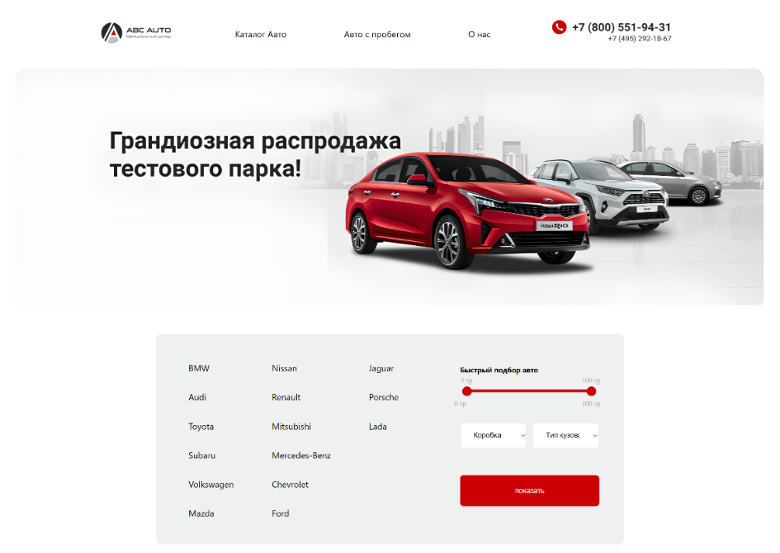

Рисунок 4.1 – Вид страницы для компьютера

Навигационная панель сайта была реализована при помощи flex-верстки. Медиа- запросы использовались для перемещения элементов основной части страницы при размерах мобильной версии.

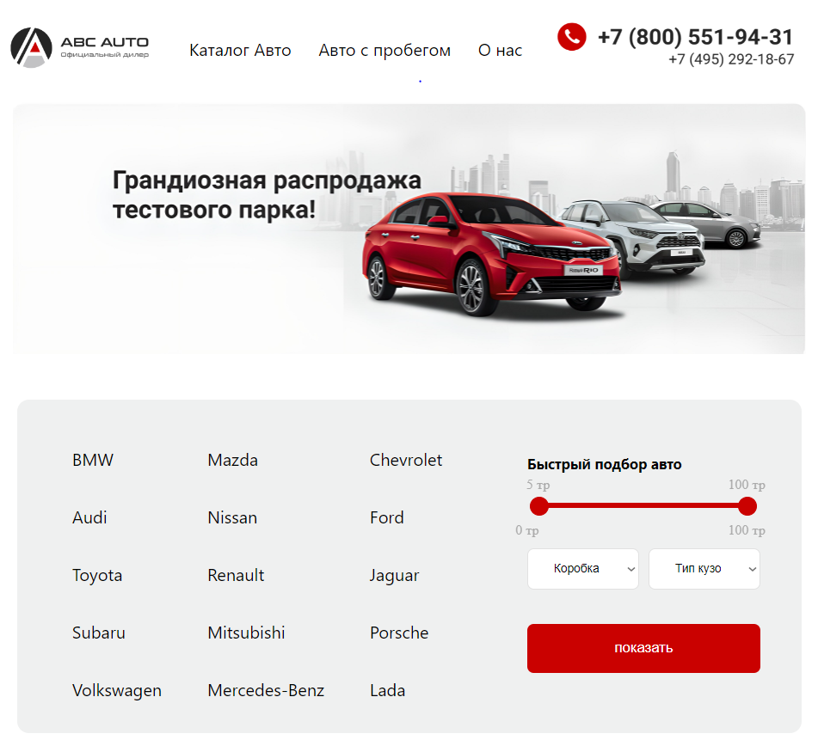

Рисунок 4.2 – Вид страницы для планшетных устройств

Адаптивность — одно из ключевых требований, предъявляемых к современным сайтам.

Ресурс должен одинаково хорошо демонстрироваться на экране компьютера, планшете, смартфоне.

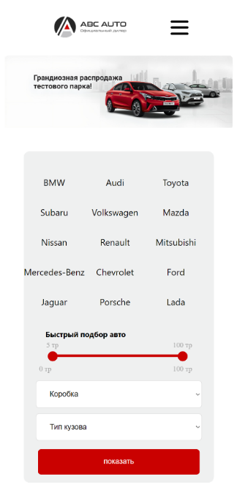

Рисунок 4.3 – Вид страницы для мобильных устройств

Для этого создается адаптивный дизайн и используется адаптивная верстка. В итоге сайт отлично позиционируется на всех основных типах устройств, что гарантирует полноценный охват аудитории.

4.2 Кроссбраузерность веб-сайта

Кроссбраузерность – важный критерий корректной работы веб-ресурса. Это инструмент поддержания посетительской лояльности, повышения конверсии и поднятия рейтинга в поисковых системах.

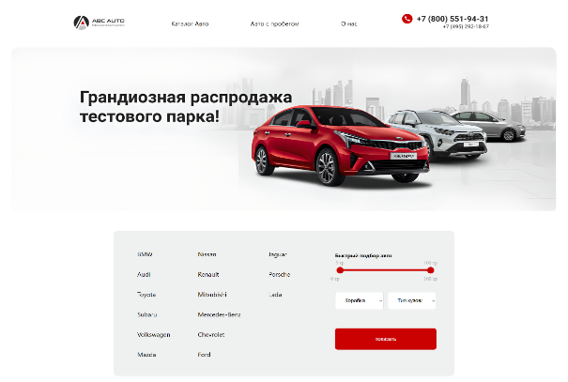

Рисунок 4.3 – Вид страницы в браузере Opera

После написания основной структуры страницы на HTML и внешнего стилевого оформления появился вопрос о тестировании. Веб-сайт был открыт при помощи различных браузеров.

В результате тестирования работы веб-сайта в Microsoft Edge, не было выявлено ошибок в отображении и работе веб-сайта.

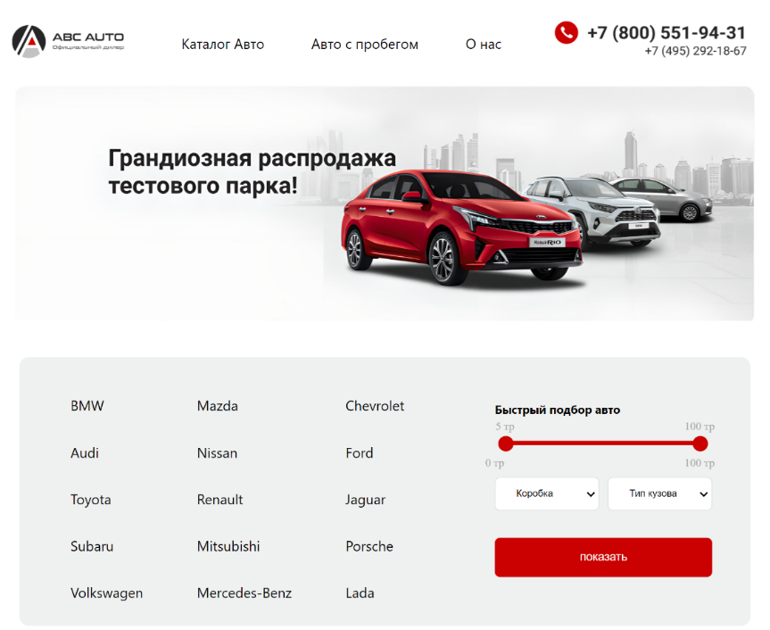

Рисунок 4.3 – Вид страницы в браузере Microsoft Edge

В результате тестирования работы веб-сайта в Firefox, не было выявлено ошибок в отображении и работе веб-сайта.

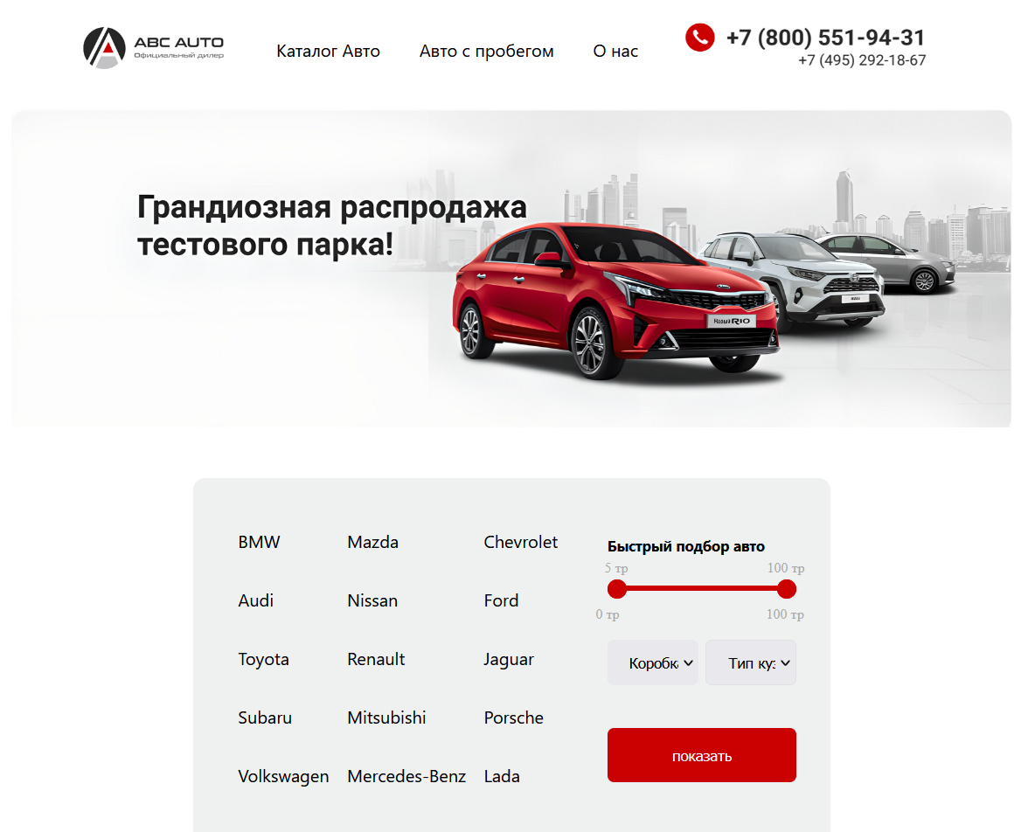

Рисунок 4.3 – Вид страницы в браузере Firefox

Так как проверка на кроссбраузерность возможно на данном этапе разработке можно только в ручную, некоторые свойства, которые некорректно отображаются в различных браузерах, могли остаться незамеченными.

4.3 Руководство пользователя

Интерфейс сайта интуитивно понятен пользователю. Для перехода по страницам сайта можно испозьзовать навигационное меню.Однако основное взаимодействие с сайтом в поиске автомобиля удобнее всего осуществлять с помощью блоков-ссылок на различные бренды автомобилей, а также использовать сортировку по диапозону цен, типу кузова и типу коробки передач.

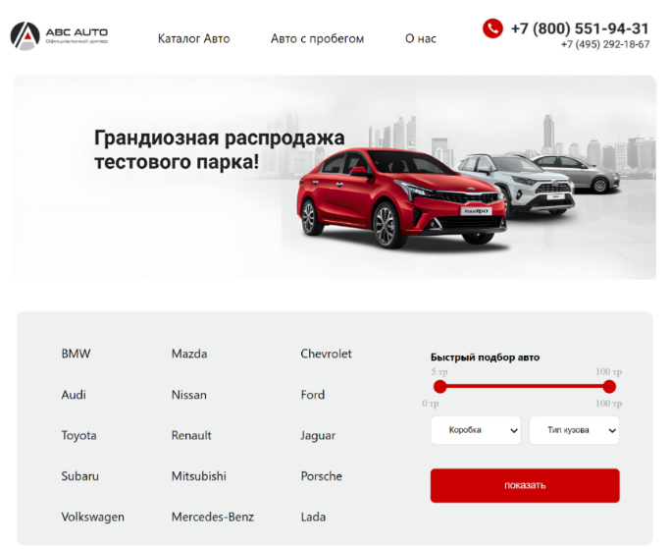

Рисунок 4.4 – навигационное меню и ссылки на бренды

С помощью ссылок на бренды пользователь может перейти на интересующий его бренд автомобиля, для последующего выбора автомобтля на странице.

На рисунке 4.5 представлены блок-ссылки на автомобили, при переходе по которым отображается более подробная информация о выбранном автомобиле.

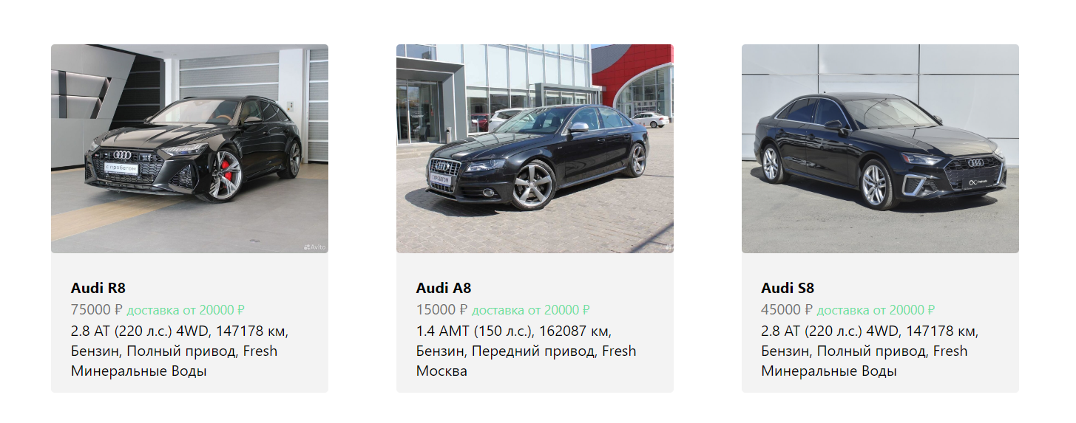

Рисунок 4.5 – Блоки-ссылки на автомобили

При наведении на карточку автомобиля, она выделяются с помощью тени, нажав на картоску автомобиля происходит переход на страницу с полным описанием автомобиля.

Так же на главной странице находится слайдер предасвленый на рисунке 4.6, содержащий спецпредложения для клиентов. При наведении на стрелки они меняют цвет фона.



Рисунок 4.6 – слайдер с изображениями

На рисунке 4.7 представлена часть страницы с автомобилями по выбранному бренду. На ней расположены блоки-ссылки на сами автомобили.

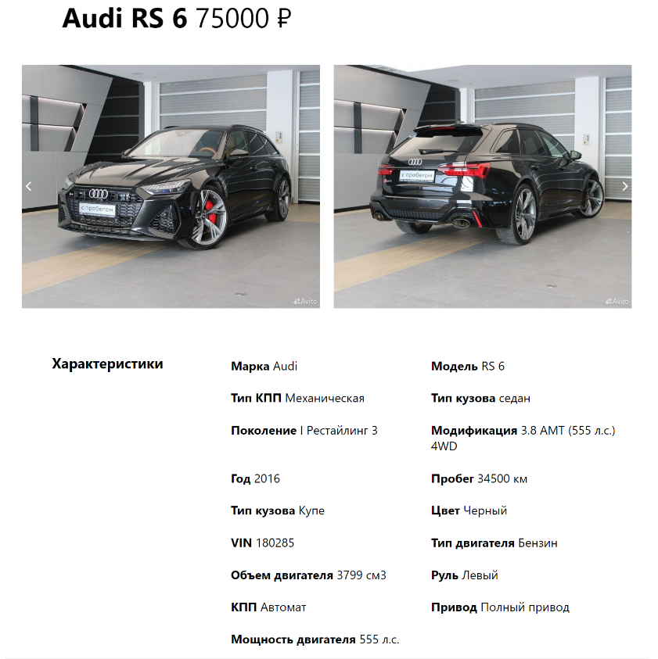

Рисунок 4.7 – Основная информация об автомобиле

После переходу по блоку-ссылке на страницу автомобиля пользователь может ознакомиться с информацией о автомобиле: посмотреть изображения автомобиля перелистывая их с помощью слайдера и ознакомиться с его характеристиками.

4.4. Выводы

В данном разделе я было рассмотрено, как сайт ведет в себя на разных устройствах и в разных браузерах. Была проведена проверка правильности написания кода с помощью Git Super Linter. Так же создано руководство пользователя, где кратко расписано, как пользоваться веб-сайтом.

# Заключение

В результате разработки был подготовлен веб-сайт туристического агентства. Сайт работает стабильно и в дальнейшем он может эксплуатироваться. Его можно дорабатывать, например, добавить поиск отелей по дате, а также онлайн бронирование.

Для реализации макета веб-страницы были исследованы другие сайты туристических агентств.

Для удобного написания кода веб-страницы была использована среда разработки WebStorm, в которой были установлены плагины для облегченного пользования.

Перед написанием кода, были изучены новые стандарты языков разметки и программирования. Были прочтены документации по использованию технологий, которые будут использоваться на этапе написания сайта.

Реализация важных элементов страницы либо же скриптов были представлены в приложениях, которые дают общую информацию о проекте.

Исходный код проекта был выложен на Github[7].

Если подытожить, то за этот курсовой были использованы как теоретические знания, так и практические знания разработки веб-сайтов, для выполнения всех поставленных задач.

# Список использованных источников

1. Документация по Figma [Электронный ресурс]. – Режим доступа: <https://help.figma.com>.
2. HTML5, CSS3 и JavaScript. Исчерпывающее руководство. [Электронный ресурс]. Режим доступа – <https://webbooks.com.ua/?p=1048>.
3. Новая большая книга CSS [Печатный ресурс]. Дата доступа 7.03.2022
4. Документация по Sass/SCSS [Электронный ресурс]. – Режим доступа: <https://sass-scss.ru/guide/>.
5. Документация по JavaScript/HTML [Электронный ресурс]. – Режим доступа: <https://developer.mozilla.org>.
6. Введение в кросс-браузерное тестирование [Электронный ресурс]. – Режим доступа: [https://developer.mozilla.org/ru/docs/Learn/Tools_and_testing/  
   Cross_browser_testing/Introduction](https://developer.mozilla.org/ru/docs/Learn/Tools_and_testing/Cross_browser_testing/Introduction).
7. Github курсового работы [Электронный ресурс]. – Режим доступа: <https://github.com/maaxon/course-project/>.

# ПРИЛОЖЕНИЕ A Прототипы веб-страниц

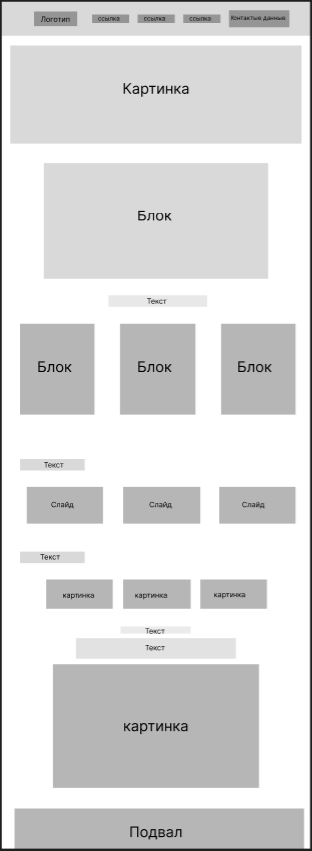 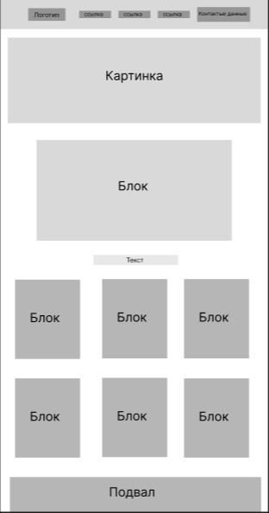

Рисунок A.1 – главная страница Рисунок A.2 – страница бренда

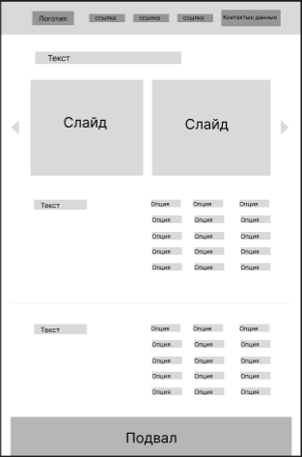

Рисунок А.3 – страница автомобиля

# ПРИЛОЖЕНИЕ Б Макет структуры веб-сайта

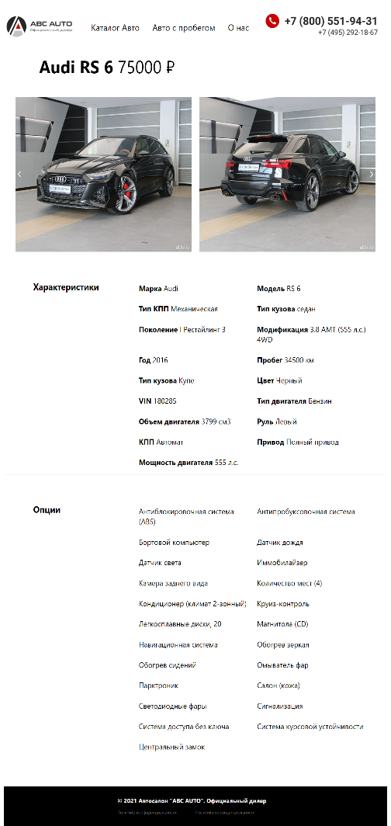 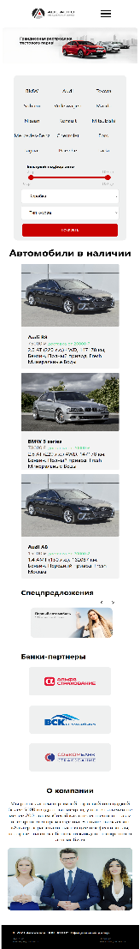

Рисунок Б.1 - страницы автомобиля Рисунок Б.2 – гланая страница

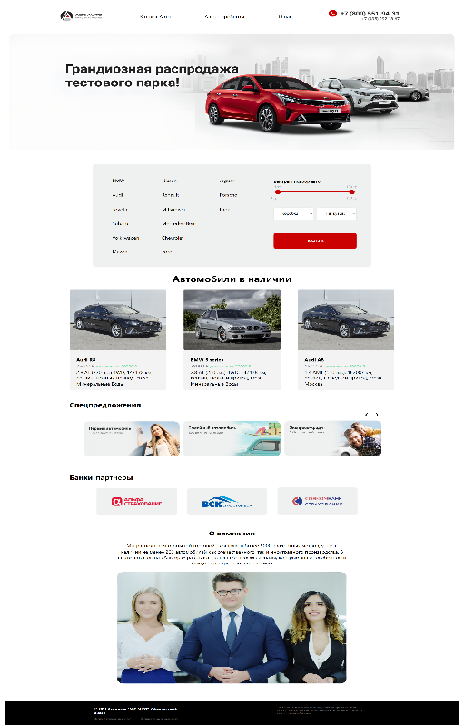

Рисунок Б.3 – гланая страница

# ПРИЛОЖЕНИЕ В Листинг НТML-документа

<main className={classes.main}>  
 <Navbar/>  
 <img src={banner} className={classes.banner} alt="banner"/>  
 <BrandPick/>  
 <h1>Автомобили в наличии</h1>  
 <section className={classes.cars}>  
 {cars.cars.slice(0,3).map((car)=><Card key={car.id} img={car.img} price={car.price} desc={car.description} brand={car.brand} id={car.id} model={car.model} />)}  
 </section>  
 <section className={classes.marketing}>  
 <h1>Спецпредложения</h1>  
 <Slider arrowRightClass={classes.arrowRight} wrapClass={classes.sliderWrap} arrowLeftClass={classes.arrowLeft} arrowClass={classes.arrow} slides_count={app.getSlidesCount()}>  
 <img src={slide} key={"sl-1"} type={'slide'}/>  
 <img src={slide2} key={"sl-2"} type={'slide'}/>  
 <img src={slide3} key={"sl-3"} type={'slide'}/>  
 <img src={slide} key={"sl-4"} type={'slide'}/>  
 <img src={slide2} key={"sl-5"} type={'slide'}/>  
 </Slider>  
 <h1>Банки-партнеры</h1>  
 <section className={classes.banks}>  
 <img src={bank} alt="bank"/>  
 <img src={bank2} alt="bank"/>  
 <img src={bank3} alt="bank"/>  
 </section>  
 </section>  
 <section className={classes.about}>  
 <h1>О компании</h1>  
 <p>Мы располагаем огромной торговой площадкой более 5000 квадратных метров, у нас в наличии не менее 200 автомобилей как отечественного, так и иностранного производства. В штате автосалона «Альтера» работают настоящие профессионалы, которые знают особенности каждого конкретного автомобиля</p>  
 <img src={about} alt="about"/>  
 </section>  
 <Footer/>  
</main>

Листинг В.1 – главная страница

<section className={classes.wrapper}>  
 <div className={classes.brands}>  
 {brands.brands && brands.brands.map((brand,index)=><p><Link className={classes.link} to={`/cars/${brand}`} key={brand+index}>{brand}</Link></p>)}  
 </div>  
 <div className={classes.input}>  
 <div className={classes.range}>  
 <h5>Быстрый подбор авто</h5>  
 <InputRange  
 maxValue={100}  
 minValue={0}  
 formatLabel={value => `${value} тр`}  
 value={cars.getPrice()}  
 onChange={value => cars.setPrice(value)}  
 onChangeComplete={value => console.log(value)} />  
 </div>  
 <div className={classes.selects}>  
 <select name="select" onChange={onGearBoxChange} value={cars.gearboxType}>  
 <option value="">Коробка</option>  
 <option value="Механическая">Механическая</option>  
 <option value="Автоматическая">Автоматическая</option>  
 </select>  
 <select name="select" value={cars.bodyType} onChange={onBodyChange}>  
 <option value="">Тип кузова</option>  
 <option value="седан">седан</option>  
 <option value="универсал">универсал</option>  
 </select>  
 </div>  
 <Link to={"/cars/"}><button>  
 <span style={{color:"white"}}>показать</span>  
 </button></Link>  
 </div>  
</section>

Листинг В.2 - панель выбора бренда

# ПРИЛОЖЕНИЕ Г Листинг Sass/Css

|  |
| --- |
| @import "/src/extention";  .wrap {  display: flex;  flex-direction: column;  align-items: center;  text-align: left;   .cars {  display: flex;  justify-content: space-around;  flex-wrap: wrap;  width: 70vw;  margin-top: 10vh;  }   .outStock {  margin: 10vh 0;  }   button {  width: 10vw;  border: none;  background: $mainRed;  color: white;  height: 5vh;  border-radius: 6px;  } }   @media only screen and (min-device-width: 768px) and (max-device-width: 1024px) {  .wrap {  .cars {  width: 85vw;  }   button {  width: 20vw;  height: 5vh;  }  } }   @media only screen and (min-device-width: 320px) and (max-device-width: 480px) {  .wrap {  .cars {  width: 85vw;  justify-content: center;  }   button {  width: 40vw;  height: 5vh;  }  } } |

Листинг Г.1 – scss код страницы каталога автомобилей

|  |
| --- |
| @import "/src/extention";  .wrap {  display: flex;  flex-direction: column;  align-items: center;  text-align: left;  }  .wrap .cars {  display: flex;  justify-content: space-around;  flex-wrap: wrap;  width: 70vw;  margin-top: 10vh;  }  .wrap .outStock {  margin: 10vh 0;  }  .wrap button {  width: 10vw;  border: none;  background: #CA0100;  color: white;  height: 5vh;  border-radius: 6px;  }  @media only screen and (min-device-width: 768px) and (max-device-width: 1024px) {  .wrap .cars {  width: 85vw;  }  .wrap button {  width: 20vw;  height: 5vh;  }  }  @media only screen and (min-device-width: 320px) and (max-device-width: 480px) {  .wrap .cars {  width: 85vw;  justify-content: center;  }  .wrap button {  width: 40vw;  height: 5vh;  }  } |

Листинг Г.2 – css код страницы каталога автомобилей

# ПРИЛОЖЕНИЕ Д Листинг XML

|  |
| --- |
| <cars>  <car>  <id>12211</id>  <brand>BMW</brand>  <model>M5</model>  <price>78000</price>  <img>https://134706.selcdn.ru/v1/SEL_39171/freshauto-crm-production-public/system/image/file/11376042/vehicle_slider_1%402x.jpg</img>  <description>4.4 AT (600 л.с.) 4WD, 44581 км, Бензин, Полный привод, Fresh Минеральные Воды</description>  <galery>  https://134706.selcdn.ru/v1/SEL_39171/freshauto-crm-production-public/system/image/file/11376042/vehicle_slider_1%402x.jpg  </galery>  <galery>  https://134706.selcdn.ru/v1/SEL_39171/freshauto-crm-production-public/system/image/file/11376043/vehicle_slider_2%402x.jpg  </galery>  <galery>  https://134706.selcdn.ru/v1/SEL_39171/freshauto-crm-production-public/system/image/file/11376044/vehicle_slider_3%402x.jpg  </galery>  <galery>  https://134706.selcdn.ru/v1/SEL_39171/freshauto-crm-production-public/system/image/file/11376045/vehicle_slider_4%402x.jpg  </galery>  <spec>  <title>Тип КПП</title>  <desc>Механическая</desc>  </spec>  <spec>  <title>Тип кузова</title>  <desc>седан</desc>  </spec>  </car>   <car>  <id>125</id>  <brand>Audi</brand>  <model>RS 6</model>  <price>75000</price>  <img>https://134706.selcdn.ru/v1/SEL_39171/freshauto-crm-production-public/system/image/file/12805544/vehicle_slider_1.ynrMfLa4ZpP6y-Se1B-QT_neZJVy3eSF-tBkkXzVbpl6%402x.-5k55BkGIouQ2dIY7dEAQOjP7lE04ltBpPOpU11qBmw</img>  <description>4.0 AT (600 л.с.) 4WD, 22951 км, Бензин, Полный привод, Ауди Центр Выборгский</description>  <spec>  <title>Тип КПП</title>  <desc>Механическая</desc>  </spec>  <spec>  <title>Тип кузова</title>  <desc>универсал</desc>  </spec>  <galery>  https://134706.selcdn.ru/v1/SEL_39171/freshauto-crm-production-public/system/image/file/12805544/vehicle_slider_1.ynrMfLa4ZpP6y-Se1B-QT_neZJVy3eSF-tBkkXzVbpl6%402x.-5k55BkGIouQ2dIY7dEAQOjP7lE04ltBpPOpU11qBmw  </galery>  <galery>  https://134706.selcdn.ru/v1/SEL_39171/freshauto-crm-production-public/system/image/file/12805545/vehicle_slider_1.YADI5ra4zOn-UU7khIc6Nf1Ezu92R07__krO63hPxON-%402x.NCFtlNUa4QsDFam-ObX1oyLZ5w78z3kn6rkxcdw3ZM8  </galery>  <galery>  https://134706.selcdn.ru/v1/SEL_39171/freshauto-crm-production-public/system/image/file/12805546/vehicle_slider_1.ZLVlR7a4yFxT8EpRIUI-gFDlylrb5kpKU-vKXtXuwFbT%402x.JJKA-Q6IpKcDyplrGXkVPPxqJZvqWjCkyxOZ1HHOzNk  </galery>  <galery>  https://134706.selcdn.ru/v1/SEL_39171/freshauto-crm-production-public/system/image/file/12805549/vehicle_slider_1.anrMHLa4xpP6q0SelGUwT_m-xJVyvUSF-rDEkXy1zpl6%402x.p2-Y9ybXBONlavIPym08wzlDhvK8t6I3CNua6P2iwQk  </galery>  </car>  <car>  <id>A90</id>  <brand>Toyota</brand>  <model>Supra</model>  <price>49700</price>  <img>https://134706.selcdn.ru/v1/SEL_39171/freshauto-crm-production-public/system/image/file/11111968/vehicle_slider_1%402x.jpg</img>  <description>3.0 AT (340 л.с.), 146 км, Бензин, Задний привод, Fresh Ростов Аксай</description>  <galery>  https://134706.selcdn.ru/v1/SEL_39171/freshauto-crm-production-public/system/image/file/11111968/vehicle_slider_1%402x.jpg  </galery>  <galery>  https://134706.selcdn.ru/v1/SEL_39171/freshauto-crm-production-public/system/image/file/11111969/vehicle_slider_2%402x.jpg  </galery>  <galery>  https://134706.selcdn.ru/v1/SEL_39171/freshauto-crm-production-public/system/image/file/11111970/vehicle_slider_3%402x.jpg  </galery>  <galery>  https://134706.selcdn.ru/v1/SEL_39171/freshauto-crm-production-public/system/image/file/11111971/vehicle_slider_4%402x.jpg  </galery>  <spec>  <title>Тип КПП</title>  <desc>Механическая</desc>  </spec>  <spec>  <title>Тип кузова</title>  <desc>купе</desc>  </spec>  </car>  <car>  <id>camry35</id>  <brand>Toyota</brand>  <model>Camry</model>  <price>32750</price>  <img>https://134706.selcdn.ru/v1/SEL_39171/freshauto-crm-production-public/system/image/file/13653571/vehicle_slider_1%402x.jpg</img>  <description>3.5 AT (249 л.с.), 22967 км, Бензин, Передний привод, Fresh Ростов Аксай</description>  <galery>  https://134706.selcdn.ru/v1/SEL_39171/freshauto-crm-production-public/system/image/file/13653571/vehicle_slider_1%402x.jpg  </galery>  <galery>  https://134706.selcdn.ru/v1/SEL_39171/freshauto-crm-production-public/system/image/file/13653572/vehicle_slider_2%402x.jpg  </galery>  <galery>  https://134706.selcdn.ru/v1/SEL_39171/freshauto-crm-production-public/system/image/file/13653573/vehicle_slider_3%402x.jpg  </galery>  <galery>  https://134706.selcdn.ru/v1/SEL_39171/freshauto-crm-production-public/system/image/file/13653574/vehicle_slider_4%402x.jpg  </galery>  <spec>  <title>Тип КПП</title>  <desc>Автоматическая</desc>  </spec>  <spec>  <title>Тип кузова</title>  <desc>седан</desc>  </spec>  </car>   </cars> |

Листинг Д.1 – данные о автомобилях

# ПРИЛОЖЕНИЕ Е Листинг SVG

|  |
| --- |
| <svg viewBox="0 0 320 512" aria-hidden="true" focusable="false" fill="currentColor" xmlns="http://www.w3.org/2000/svg" class="StyledIconBase-sc-ea9ulj-0 kAmBDe"><path fill="currentColor" d="M41.4 233.4c-12.5 12.5-12.5 32.8 0 45.3l160 160c12.5 12.5 32.8 12.5 45.3 0s12.5-32.8 0-45.3L109.3 256l137.3-137.4c12.5-12.5 12.5-32.8 0-45.3s-32.8-12.5-45.3 0l-160 160z"></path></svg>  <svg viewBox="0 0 320 512" aria-hidden="true" focusable="false" fill="currentColor" xmlns="http://www.w3.org/2000/svg" class="StyledIconBase-sc-ea9ulj-0 kAmBDe"><path fill="currentColor" d="M278.6 233.4c12.5 12.5 12.5 32.8 0 45.3l-160 160c-12.5 12.5-32.8 12.5-45.3 0s-12.5-32.8 0-45.3L210.7 256 73.4 118.6c-12.5-12.5-12.5-32.8 0-45.3s32.8-12.5 45.3 0l160 160z"></path></svg>  <svg width="198" height="58" viewBox="0 0 198 58" fill="none" xmlns="http://www.w3.org/2000/svg">  <g clip-path="url(#clip0_5_783)">  <path d="M35.3027 7.27965C41.2103 20.137 47.1655 32.9944 53.1208 45.9463C53.3113 45.7572 53.4543 45.6154 53.5972 45.4736C55.36 42.8265 56.6463 40.0376 57.5038 36.9651C58.2661 34.2707 58.6472 31.529 58.552 28.7874C58.409 22.4532 56.4081 16.6863 52.5491 11.6285C50.2623 8.60321 47.4514 6.14518 44.2117 4.20712C41.6867 2.69449 38.9711 1.51274 36.0173 0.898235C35.5409 0.803696 35.0645 0.709156 34.5881 0.614617C34.2546 0.520077 34.064 0.661887 33.9211 0.945505C32.6824 3.35626 31.4437 5.76702 30.205 8.22505C28.0611 12.4321 25.9172 16.5918 23.821 20.7988C22.2011 23.9659 20.5813 27.1802 18.9615 30.3473C17.0558 34.0816 15.1501 37.8632 13.1968 41.5975C11.8152 44.3391 10.4336 47.0808 9.00431 49.8224C8.7661 50.2951 8.81375 50.5788 9.24252 50.9096C10.1001 51.5714 10.9576 52.2805 11.7675 52.9422C12.0534 53.1786 12.1963 53.1313 12.3869 52.8004C13.7685 50.0588 15.1025 47.3171 16.4841 44.5755C18.3898 40.7467 20.3431 36.8705 22.2488 33.0417C24.1545 29.1656 26.1078 25.3367 28.0135 21.4606C30.0621 17.3954 32.1107 13.3302 34.1116 9.21772C34.4451 8.55594 34.731 7.94143 35.0645 7.27965C35.2074 7.27965 35.255 7.27965 35.3027 7.27965Z" fill="#262626"/>  <path d="M5.4312 46.088C5.81233 45.379 6.14583 44.7172 6.52696 44.0082C9.09963 38.903 11.6723 33.7979 14.245 28.74C16.4841 24.2967 18.6757 19.8533 20.9148 15.41C23.154 10.9193 25.4408 6.42871 27.68 1.89082C27.9182 1.46539 28.1564 0.992691 28.347 0.567263C28.5375 0.141835 28.4423 -0.0472436 27.9658 0.0472959C26.2031 0.283645 24.3927 0.425454 22.6299 0.803612C18.0087 1.79628 13.9591 3.87615 10.3383 6.85414C6.71753 9.83214 4.00194 13.5192 2.1439 17.8207C1.04814 20.3733 0.333507 23.0204 1.35899e-05 25.762C-0.285838 28.551 -0.285838 31.2926 0.190581 34.0815C0.809927 37.7686 2.09626 41.172 4.00194 44.3391C4.28779 44.859 4.62128 45.3317 4.95478 45.8044C5.05006 45.9462 5.0977 46.088 5.14535 46.2299C5.28827 46.1826 5.38356 46.1353 5.4312 46.088Z" fill="#262626"/>  <path d="M48.166 49.4914C46.7844 46.5134 45.4028 43.4882 44.0212 40.4629H24.5356C23.3922 42.7318 22.2011 45.0008 21.1054 47.317C19.8667 49.8223 18.7233 52.3749 17.5322 54.9274C17.1987 55.6365 17.294 55.731 18.0086 55.9674C19.5332 56.4401 21.0101 57.0073 22.5823 57.3382C25.4408 58 28.347 58.1891 31.3008 57.8582C32.6347 57.7164 33.9687 57.6218 35.255 57.2909C37.1607 56.771 39.0664 56.1092 40.9244 55.3056C43.5447 54.1711 45.8316 52.5167 47.9278 50.6732C48.2613 50.2477 48.4042 50.0114 48.166 49.4914Z" fill="#C2C2C4"/>  <path d="M41.6391 35.2161C40.591 32.8527 39.4952 30.5364 38.4471 28.173C37.3513 25.8095 36.3032 23.4932 35.2074 21.1298C35.1121 20.8934 34.9692 20.6571 34.7787 20.3262C34.3022 21.2243 33.9211 21.9806 33.54 22.7369C33.1588 23.4932 32.7777 24.2968 32.3489 25.0531C30.6338 28.4566 28.9187 31.86 27.2036 35.2161H41.6391Z" fill="#CA0100"/>  <path d="M79.7526 14.7944C80.7055 14.7944 81.2772 15.0781 81.8489 16.1653L87.8994 27.0846C88.0423 27.3209 87.9947 27.51 87.6612 27.51H85.3267C85.0885 27.51 84.9933 27.4627 84.898 27.2737L83.6116 24.9102H74.9884L73.7021 27.2737C73.6068 27.4627 73.5115 27.51 73.2733 27.51H70.8912C70.5577 27.51 70.5101 27.3209 70.653 27.0846L76.6559 16.1653C77.2753 15.0781 77.7993 14.7944 78.5616 14.7944H79.7526V14.7944ZM76.1795 22.8303H82.4682L79.5621 17.4888C79.5144 17.3943 79.4668 17.347 79.3715 17.347H79.2762C79.1809 17.347 79.1333 17.3943 79.0856 17.4888L76.1795 22.8303Z" fill="#262626"/>  <path d="M100.572 14.7953C103.097 14.7953 104.05 15.788 104.05 17.7733V18.6242C104.05 19.6641 103.669 20.4204 102.859 20.9404C103.717 21.4131 104.145 22.2167 104.145 23.3039V24.3438C104.145 26.2819 103.335 27.5109 100.906 27.5109H89.9957C89.6145 27.5109 89.424 27.3218 89.424 26.9436V15.3153C89.424 14.9371 89.6145 14.748 89.9957 14.748H100.572V14.7953V14.7953ZM92.2825 20.0895H99.8099C101.001 20.0895 101.382 19.7114 101.382 19.0023V18.3878C101.382 17.6315 101.001 17.3006 100.048 17.3006H92.5683C92.4254 17.3006 92.3301 17.3952 92.3301 17.537L92.2825 20.0895ZM92.2825 22.0749V24.7692C92.2825 24.911 92.3778 25.0056 92.5207 25.0056H100.048C101.001 25.0056 101.382 24.6747 101.382 23.9184V23.2093C101.382 22.453 101.001 22.0749 99.8099 22.0749H92.2825V22.0749Z" fill="#262626"/>  <path d="M119.534 14.7953C119.82 14.7953 119.915 14.9371 119.915 15.1735V16.9697C119.915 17.2533 119.772 17.3952 119.534 17.3952H111.387C109.481 17.3952 108.957 17.9624 108.957 19.8532V22.453C108.957 24.3911 109.529 24.9583 111.387 24.9583H119.534C119.82 24.9583 119.915 25.1001 119.915 25.3365V27.1327C119.915 27.4163 119.772 27.5109 119.534 27.5109H111.292C107.576 27.5109 106.146 26.1873 106.146 22.6894V19.5696C106.146 16.0716 107.576 14.748 111.292 14.748L119.534 14.7953Z" fill="#262626"/>  <path d="M136.208 14.7954C137.161 14.7954 137.733 15.079 138.305 16.1662L144.355 27.0855C144.498 27.3219 144.45 27.511 144.117 27.511H141.782C141.544 27.511 141.449 27.4637 141.354 27.2746L140.067 24.9111H131.444L130.158 27.2746C130.063 27.4637 129.967 27.511 129.729 27.511H127.347C127.013 27.511 126.966 27.3219 127.109 27.0855L133.207 16.2135C133.826 15.1263 134.35 14.8427 135.113 14.8427H136.208V14.7954V14.7954ZM132.635 22.8313H138.924L136.018 17.4898C135.97 17.3952 135.923 17.348 135.827 17.348H135.732C135.637 17.348 135.589 17.3952 135.541 17.4898L132.635 22.8313Z" fill="#262626"/>  <path d="M147.547 14.7954C147.833 14.7954 147.928 14.9372 147.928 15.1736V22.4531C147.928 24.3912 148.5 24.9584 150.358 24.9584H155.456C157.361 24.9584 157.885 24.3912 157.885 22.4531V15.1736C157.885 14.8899 158.028 14.7954 158.267 14.7954H160.268C160.553 14.7954 160.649 14.9372 160.649 15.1736V22.6895C160.649 26.1874 159.219 27.511 155.503 27.511H150.215C146.499 27.511 145.07 26.1874 145.07 22.6895V15.1736C145.07 14.8899 145.213 14.7954 145.499 14.7954H147.547Z" fill="#262626"/>  <path d="M177.038 14.7954C177.323 14.7954 177.466 14.9372 177.466 15.1736V16.9698C177.466 17.2534 177.323 17.3952 177.038 17.3952H171.273V27.1328C171.273 27.4164 171.13 27.511 170.892 27.511H168.891C168.605 27.511 168.51 27.3692 168.51 27.1328V17.3952H162.745C162.459 17.3952 162.316 17.2534 162.316 16.9698V15.1736C162.316 14.8899 162.459 14.7954 162.745 14.7954H177.038Z" fill="#262626"/>  <path d="M189.377 14.7954C193.093 14.7954 194.522 16.119 194.522 19.6169V22.7367C194.522 26.2347 193.093 27.5582 189.377 27.5582H183.707C179.991 27.5582 178.562 26.2347 178.562 22.7367V19.6169C178.562 16.119 179.991 14.7954 183.707 14.7954H189.377V14.7954ZM181.373 22.5477C181.373 24.4384 181.945 25.0057 183.803 25.0057H189.234C191.14 25.0057 191.664 24.4384 191.664 22.5477V19.806C191.664 17.9152 191.092 17.348 189.234 17.348H183.803C181.897 17.348 181.373 17.9152 181.373 19.806V22.5477Z" fill="#262626"/>  <path d="M76.1795 35.8779C77.9423 35.8779 78.5616 36.4924 78.5616 38.1469V39.6122C78.5616 41.2667 77.8946 41.8812 76.1795 41.8812H73.5116C71.7964 41.8812 71.1295 41.2667 71.1295 39.6122V38.1469C71.1295 36.4924 71.7964 35.8779 73.5116 35.8779H76.1795ZM72.4634 39.5177C72.4634 40.4158 72.7016 40.6522 73.6068 40.6522H76.1319C77.0371 40.6522 77.2753 40.3686 77.2753 39.5177V38.2414C77.2753 37.3433 77.0371 37.1069 76.1319 37.1069H73.6068C72.7016 37.1069 72.4634 37.3906 72.4634 38.2414V39.5177Z" fill="#737373"/>  <path d="M133.255 37.2012C133.398 37.2012 133.445 37.2484 133.445 37.3903V38.9974H137.352V37.3903C137.352 37.2484 137.399 37.2012 137.542 37.2012H138.4C138.543 37.2012 138.59 37.2484 138.59 37.3903V41.6918C138.59 41.8336 138.543 41.8809 138.4 41.8809H137.542C137.399 41.8809 137.352 41.8336 137.352 41.6918V39.9901H133.445V41.6918C133.445 41.8336 133.398 41.8809 133.255 41.8809H132.397C132.254 41.8809 132.206 41.8336 132.206 41.6918V37.3903C132.206 37.2484 132.254 37.2012 132.397 37.2012H133.255Z" fill="#737373"/>  </g><defs><clipPath id="clip0_5_783"><rect width="198" height="58" fill="white"/></clipPath></defs> </svg> |

Листинг Е.1 - логотип

# ПРИЛОЖЕНИЕ Ж Листинг JavaScript

|  |
| --- |
| import {makeAutoObservable} from "mobx";  class Cars{  cars = []  price = {  min:5,  max:100  }  brand = ''  gearboxType='';  bodyType='';  filteredCars = [];  constructor() {  makeAutoObservable(this)  }  async fetchCars(){  let data = await fetch('http://localhost:5000/cars')  const json = await data.json()  this.cars = json.cars.car  }  async checkFetched(){  if (this.cars.length < 1) await this.fetchCars()  }  setBrand(brand){  this.brand = brand  }  getCars(){  let cars = this.cars.filter(car => car.price/1000 >= this.price.min && car.price/1000 <= this.price.max);  if(this.brand) cars = cars.filter(car => car.brand === this.brand)  if(this.gearboxType) cars = cars.filter(car => car.spec.find(spec => spec.title === "Тип КПП").desc === this.gearboxType)  if(this.bodyType) cars = cars.filter(car => car.spec.find(spec => spec.title === "Тип кузова").desc === this.bodyType)  return cars  }  getCar(id){  const res = this.cars.find(car => {return car.id === id})  return res  }  setPrice(value){  this.price = value  }  setGearboxType(type){  this.gearboxType = type  }  setBodyType(type){  this.bodyType = type  }  getPrice(){return this.price}  } |

Листинг Ж.1 – управление данными об автомобилях

const slider = useRef(null);  
  
//array of all slides  
const slides_arr = children.map((slide,index) =>{  
 return <slide.type {...slide.props} slideNum={index} />  
})  
  
useEffect(()=>{  
 setSlides(slides_arr.slice(0,slides_count))  
},[slides_count])  
  
//return array of active slides and function to set active slides  
const [slides,setSlides] = useState(slides_arr.slice(0,slides_count))  
  
//handle click on left arrow  
function leftArrowHandle(){  
 let new_val = slides[slides.length - 1].props.slideNum + slides_count  
 if (new_val > slides_arr.length-1) new_val = new_val - slides_arr.length  
 if (slides_count === 1){  
 new_val = slides[0].props.slideNum -1  
 if (new_val < 0) new_val = slides_arr.length - 1  
 }  
 const updated = slides.slice(0,slides_count-1)  
 setSlides([slides_arr[new_val],...updated])  
}  
  
//handle click on right arrow  
function rightArrowHandle(){  
 let new_val = slides[0].props.slideNum + slides_count  
 if (new_val > slides_arr.length-1) new_val = new_val - slides_arr.length  
 const updated = slides.slice(1,slides_count)  
 setSlides([...updated,slides_arr[new_val]])  
}

Листинг Ж.2 – управление слайдером